Załącznik

do Uchwały Nr V/40/19

Rady Gminy Choceń

z dnia 25 marca 2019 r.

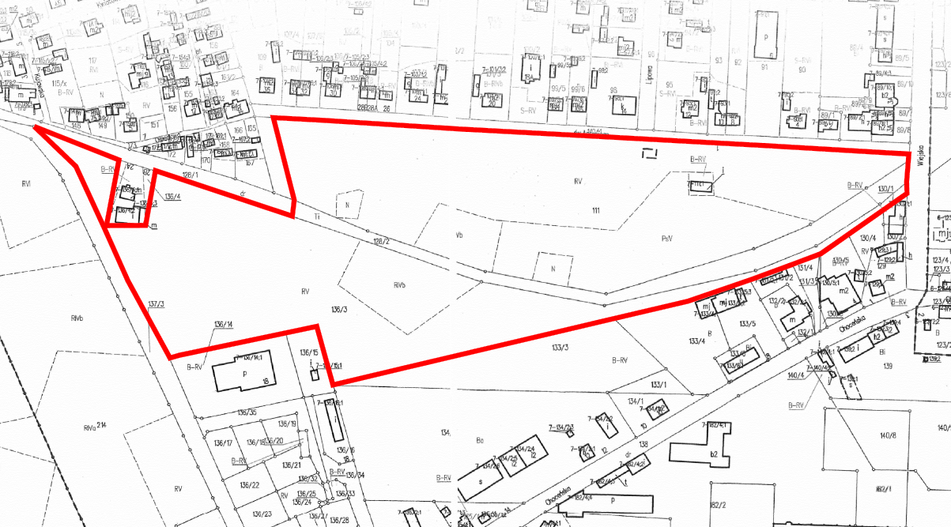

granica terenu przeznaczonego do sporządzenia planu miejscowego